السيرة الذاتية والعلمية
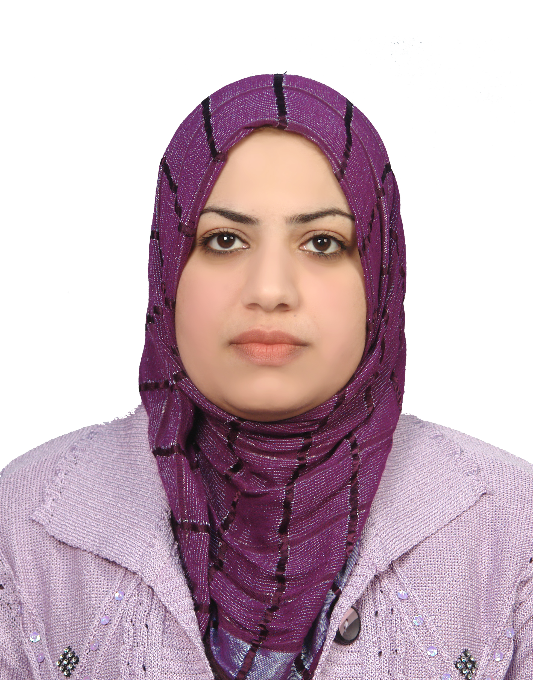

- معلومات السيرة الذاتية : -

أ- الاسم : أ. د شيماء نصيف عناد محمد - جامعة واسط – كلية التربية / قسم العلوم التربوية النفسية .
ب- محل وتاريخ الولادة : بغداد 1979م .
ج- عنوان السكن : واسط / الزبيدية . رقم الهاتف /07705965930 .
د- الحالة الاجتماعية : متزوجة .
هـ - الشهادات الحاصلة عليها :
ت | الشهادة | الجامعة | الكلية | السنة | البلد المانح الشهادة
1 | البكالوريوس | المستنصرية | كلية الآداب | 2003 | العراق
2 | الماجستير | المستنصرية | كلية الآداب | 2006 | العراق
3 | الدكتوراه | بغداد | كلية التربية – ابن رشد | 2012 | العراق

و - عنوان رسالة الماجستير : تقديم المساعدة وعلاقته بدرجة الصلة بين مقدم المساعدة ومستلمها .
ز- عنوان أطروحة الدكتوراه :تطور نظرية العقل وعلاقتها بالقدرة على ادراك اللاترابط المنطقي لدى الاطفال .
ح- اللقب العلمي : استاذ بتاريخ 20 / 9 / 2020 .
ط- الاختصاص العام : علوم نفسية .
ي- الاختصاص الدقيق :علم نفس النمو .
ك - باشرت بوظيفة مدرس مساعد في كلية التربية – جامعة واسط / قسم العلوم التربوية والنفسية بتاريخ 15/5/2008.
ل– حصلت على شهادة الدكتوراه 18 / 7 / 2012 .
م – عدد سنوات الخدمة : 11 سنة + 2سنة قدم =13 سنه
- المواد التي درستها في الدراسة الاولية :-
- علم نفس النمو .
- التربية الخاصة .
- علم النفس العام .
- أسس التربية .
- ادارة تربوية .
- فروق فردية .
- دراسات عليا
- علم النفس التربوي
2- تعليم التفكير
- علم النفس المدرسي
- نظريات التعلم والتعليم
- نظريات النمو
- سمنار

- اشراف
اشرفت على 8 رسائل ماجستير
واطروحة واحدة

3 – المؤتمرات العلمية :-
1– علاقة جنس المدرس بالأدوار التربوية والتعليمية داخل الصف . المؤتمر العلمي للكلية لتربوية المفتوحة / مركز واسط ، المنعقد للفترة من ( 21 – 22 ) كانون الثاني 2009 م .
2 – الأسباب المؤدية إلى تشكيل سلوك العنف عند الطفل من وجهة نظر الإباء . المؤتمر العلمي الثالث لجامعة واسط ، 9 / 12 / 2009 م .
3– مجاهدة النفس وعلاقة بتهذيب الروح عند اساتذة جامعة واسط كلية التربية . المؤتمر العلمي الخامس لجامعة واسط ، 13 / 12 / 2011 م .
4- تطور نظرية العقل لدى الاطفال من اعمار ( 3- 11 ) ، الم– مجاهدة النفس وعلاقة بتهذيب الروح عند اساتذة جامعة واسط كلية التربية . المؤتمر العلمي الخامس لجامعة واسط ، 13 ، 12 ، 2011 م .
6- مؤتمر جامعة بابل كلية / كلية التربية الأساسية 2012 – 2013 م .
7- مؤتمر جامعة الكوفة عن الجودة 2013- 2014 م .
8 – مؤتمر كلية التربية ابن رشد/ جامعة بغداد 2015 م عن الرسول محمد صلى الله عليه واله وسلم .
9 – مؤتمر جامعة الكوفة عن الاصلاح 2015 .
10– مؤتمر كلية التربية ابن رشد/ جامعة بغداد 2016 م عن الرسول محمد صلى الله عليه واله وسلم .
11- مؤتمر الجامعة المستنصرية عن العلوم الانسانية 2017م .
12- مؤتمر كلية التربية ابن رشد /جامعة بغداد /وحدة حقوق الانسان بعنوان واقع حقوق الطفل في العراق(2019).
13-مؤتمر كلية التربية ابن رشد الدولي السابع /جامعة بغداد (2019).
- مؤتمر المديرية العامة لتربية القادسية بالتعاون مع جامعة القادسية كلية التربية قسم العلوم التربوية والنفسية المؤتمر العلمي الدولي 2018 .
15مؤتمر كلية التربية ابن رشد / جامعة بغداد العلمي النبوي الثامن ( اصحاب الكساء عليهم السلام فكر مستمر ) 2020 م .
16المؤتمر الافتراضي الاول الدولي في جامعة بابل كلية التربية الاساسية 2020 .
17 المؤتمر التربوي العلمي اصلاح العملية التربوية بناء انسان ، 2021 .

4 – البحوث المنشورة :-
1- 24 او اكثر بحث منشور في مجلات ومؤتمرات منها:-
1-تطور الوعي الانفعالي لدى الاطفال
2-تطور الدافعية الاكاديمية الذاتية لدى المراهقين
3-تطور كفاءة التمثيل المعرفي للمعلومات لدى المراهقين
4-تطور القدرة على التدوير العقلي لدى المراهقين
5-سمات الشخصية لدى تدريسيي جامعة واسط
6-التفكير المرن لدى اساتذة جامعة واسط
7-الذكاء الفراغي لدى طلبة المرحلة الثانويه والجامعة
8- تطور القدرة على ادراك اللاترابط المنطقي لدى الاطفال
9-تطور نظرية العقل لدى الاطفال
10-اسباب العنف لدى الاطفال
11- الاستدلال الفراغي لدى طلبة المرحلة الاعدادية .
12- تطور التفكير الرياضي لدى طلبة المرحلة الاعدادية .
13 – التحكم المدرك لدى طلبة الجامعة .
14- اساليب مواجهة الظغوط لدى طلبة الجامعة .
15- بناء برنامج ارشادي مستند الى نموذج جولمان لتنمية الوعي الذاتي لطالبات المرحلة الاعدادية .

5 – الندوات العلمية : -
( العنف التلفزيوني وتأثيره على الأطفال ) ندوة في كلية التربية – جامعة واسط 2008 م .

6 – الجان المساهم بها :-
1- الاشتراك /اللجنة الامتحانية للعام الدراسي2009 – 2010 م .
2- المساهمة :/ لجان تصحيح الدفاتر الامتحانية.
3– اشراف ومناقشة بحوث التخرج لطلبة قسم العلوم التربوية والنفسية .
4- المساهمة / لجنة مراجعة الكتب من حذف المعلومات للنظام السابق .
5-المساهمة / لجنة الاعتراضات لعام 2008 م .
- لجان مناقشة اطاريح ورسائل الماجستيراكثر من 11 لجان.
- الاشتراك/لجنة وضع اسئلة الامتحان التنافسي لطلبة الدراسات العليا.
- خبره علمية لاكثر من 19 بحث في مجلات مختلفة.
- لجنة تقيم بحوث الترقية.
- لجنة التطبيق.
- عضو في الجمعية النفسية العراقية / في كلية الآداب جامعة بغداد .
12-لجنة العلمية في القسم
13 لجنة الدراسات العليا
14-لجنة المقررات
15 لجنة مناقشة بحوث المؤتمر الدولي الحادي عشرفي قسم العلوم التربوية والنفسي
16 لجنة سمنار الدراسات العليا

7-كتب الشكروالتقدير
1- كتب شكرعدد 5 من وزير التعليم العالي والبحث العلمي
2-كتاب شكر عدد1 من وزير العمل والشؤون الاجتماعية
3-كتاب شكر عدد 7 من رئيس الجامعة.
4-اكثر من 22 كتاب شكر من عميد كلية التربية.
5-اكثر من 12 كتاب شكر من عمداء جامعات مختلفة.
6-كتاب شكر عدد 1من المساعد العلمي للجامعة.

